Ljudske pesmi
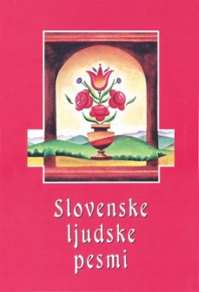
Ljudske pesmi so tiste, ki so nastale spontano med ljudmi. Skozi čas so se spreminjale, vendar so ohranile vsebino. Iz roda v rod so se prenašale samo s petjem po spominu – kot ustno izročilo.
Ljudje so jih ustvarili za razvedrilo, za posebne priložnosti ali kot sestavni del različnih šeg in navad. Še vedno jih radi prepevamo ob različnih praznovanjih.

- Prepiši ali prilepi ta list, potem odgovori na vprašanja.
- Naštej vsaj pet ljudskih pesmi, ki jih poznaš (pa ne tistih, ki so prilepljene v zvezku).
- Vprašaj starše, če morda poznajo kakšno zanimivo ljudsko pesem, ki se je pela ob kakšnem posebnem dogodku ali pa kar tako. Lahko je tudi zbadljivka, ljubezenska… Če jo poznajo, besedilo zapiši. Če ne poznajo, ne napiši ničesar.
- Oglej so priloženi PPT in ponovi solmizacijske zloge.

